**基隆市立中山高中 109學年度第一學期第二次段考 高一愛班　化學科**

1. **單一選擇題（一題3分，共60分）**

1. ( )下列各組元素，何者易形成離子鍵？

(A) I與Na　(B) H與O　(C) N與F　(D) Zn與Cu　(E) C與H。

2. ( )下列有關金屬性質之敘述，何者不正確？

(A)具有可自由移動的價電子，故容易導電　(B)金屬原子間以金屬鍵結合　(C)溫度降低，導電度升高　(D)具有延性與展性　(E)兩種以上的金屬形成合金時，硬度下降、導電度上升。

3. ( )下列化學式，何者僅能以實驗式表示？

(A)葡萄糖　(B)氯化鉀　(C)過氧化氫　(D)酒精　(E)水。

4. ( )八隅體規則的定義為原子與原子結合時，傾向於與何種物質具有相同的電子排列，可趨向於安定？

(A)鹵素　(B)鈍氣　(C)鹼金屬　(D)氧族　(E)鹼土族。

5. ( )元素20A 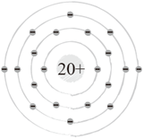與元素17B 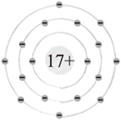，當A與B形成化合物時，下列敘述何者正確？

(A) A元素得到電子　(B) B元素失去電子　(C)以共用價電子的方式形成化合物　(D) A、B形成的化合物有延性與展性　(E) A、B形成的化合物化學式應為AB2。

6. ( )附表是氯化鈣、鐵、氯化氫、石墨（未按順序排列）四種物質的性質：

|  |  |  |  |  |
| --- | --- | --- | --- | --- |
| 編號 | 甲 | 乙 | 丙 | 丁 |
| 熔點（℃） | 660 | 801 | ＞3550 | －83 |
| 導電性 | 固、液態  均能導電 | 固態不導電  液態能導電 | 固態能導電 | 固、液態  均不導電 |
| 是否為電解質 | 否 | 是 | 否 | 是 |

根據附表中的性質，試判斷氯化鈣、鐵、氯化氫、石墨四種物質按順序依次為何？  
(A)甲乙丁丙　(B)丙甲丁乙　(C)乙甲丁丙　(D)丙乙丁甲　(E)丁乙甲丙。

7. ( )對於醋酸(CH3COOH)及葡萄糖(C6H12O6)之敘述，何者錯誤？(H＝1、C＝12、O＝16)

(A)兩者之實驗式相同　(B)等重之醋酸及葡萄糖兩者所含之原子總數相等　(C)兩者所含元素之重量百分率相同　(D)等莫耳之醋酸及葡萄糖，兩者之重量比（醋酸：葡萄糖）＝1：2　(E)等莫耳之醋酸及葡萄糖，兩者之原子數比（醋酸：葡萄糖）＝1：3。

8. ( )吸菸有害健康，點燃的香菸會產生尼古丁、焦油及一氧化碳等有害物質。尼古丁是導致菸癮的主要原因，並會使心跳加快、血壓上升。已知尼古丁的實驗式為C5H7N，若尼古丁的莫耳質量為162克，則一個尼古丁分子中的氮原子個數為多少？(C＝12、H＝1、N＝14)

(A) 1　(B) 2　(C) 3　(D) 4　(E) 5。

9. ( )取132克的二氧化碳，請問二氧化碳為多少莫耳？(C＝12、O＝16)

(A) 1　(B) 2　(C) 3　(D) 4　(E) 5。

10. ( ) 近年來，大氣中CO2的濃度上升已成為全球性的問題，因而興起節能減碳運動，國內的環保團體也宣導「中秋節不烤肉」。假若超市賣的烤肉用木炭，其含碳量為90%，則一包10公斤的木炭完全燃燒後，會產生幾公斤的CO2？(C＝12、O＝16)

(A) 44　(B) 33　(C) 22　(D) 11　(E) 5.5。

11. ( ) aA(g)＋bB(g)＋Q kcal → cC(g)，已知該反應為吸熱反應，則下列敘述何者正確？

(A) Q值應大於零　(B)此反應之ΔH值為－Q kcal　(C)在同溫、同壓時，反應物與生成物的體積比為A：B：C＝a：b：c　(D)反應物總能量應比生成物總能量為大　(E)反應物熱含量高於生成物熱含量。

12. ( )有關2H2(g)＋O2(g) → 2H2O(g) 之方程式的敘述，何者錯誤？

(A)同溫同壓下，2 mol的氫氣與1 mol的氧氣作用生成2 mol的水蒸氣

(B) 4克的氫與32克的氧作用生成36克的水

(C)平衡時莫耳數比為氫：氧：水蒸氣＝2：1：2

(D)氫氣與氧氣作用生成水蒸氣 (H2O(g))的分子數比為2：1：2

(E)反應過程中，反應物消耗的分子莫耳數：生成物生成的分子莫耳數＝3：2。

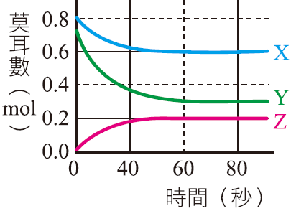13. ( )在固定體積的密閉容器中，置入X和Y兩種氣體反應物後，會生成一種Z氣體產物，附圖表示反應物和產物的莫耳數隨反應時間的變化關係。下列哪一項可表示X和Y的化學反應式？

(A) X＋Y → Z　(B) X＋2Y → Z　(C) 2X＋Y → Z

(D) X＋Y → 2Z　(E) X＋2Y → 2Z。

14. ( )哈柏法製氨的反應如下：N2(g)＋3H2(g) → 2NH3(g)。假設在反應器中有0.1莫耳氮氣及0.3莫耳氫氣，試問經充分反應後，最多能產生多少莫耳的氨？

(A) 0.22　(B) 0.20　(C) 0.11　(D) 0.30　(E) 0.42。

15. ( )將X、Y、Z三種氣體置於一密閉容器中，此三種氣體在25℃時之初始條件及平衡條件如附表。則此反應之化學反應式為下列何者？（係數為最簡單整數比）

|  |  |  |  |
| --- | --- | --- | --- |
| 化合物 | X | Y | Z |
| 初始條件 (mol) | 0.2 | 0.1 | 0 |
| 平衡條件 (mol) | 0.05 | 0.05 | 0.1 |

(A) X＋Y → Z　(B) 3X＋2Y → Z　(C) 3X＋Y → Z　(D) 2X＋Y → 2Z  
(E) 3X＋Y → 2Z。

16. ( ) 3 mol的甲醇 (CH3OH) 和氧氣完全作用，並放出1200 kJ的熱量，試選出符合此化學反應的熱化學反應式？

(A) CH3OH(l)＋ O2(g) → CO2(g)＋2H2O(l)　∆H＝＋800 kJ

(B) CH3OH(l)＋ O2(g) → CO2(g)＋2H2O(l)　∆H＝＋400 kJ

(C) CH3OH(l)＋ O2(g) → CO2(g)＋2H2O(l)　∆H＝－400 kJ

(D) 2CH3OH(l)＋3O2(g) → 2CO2(g)＋4H2O(l)　∆H＝＋800 kJ

(E) 2CH3OH(l)＋6O2(g) → 2CO2(g)＋4H2O(l)　∆H＝－800 kJ。

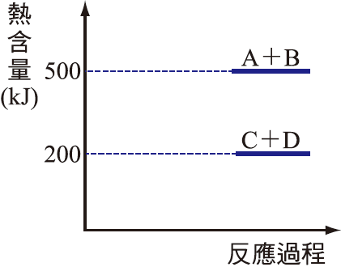17. ( )附圖為A＋B → C＋D反應的熱含量變化圖，ΔH表示該反應的反應熱，則下列敘述何者正確？

(A) ΔH＝＋200 kJ　(B) ΔH＝＋500 kJ

(C) ΔH＝－300 kJ　(D) ΔH＝＋300 kJ

(E)本反應為吸熱反應。

18.（　　　）下列各化合物，何者同時具有共價鍵及離子鍵？

(A)乾冰　(B)氯化鈉　(C)硝酸鉀　(D)硫酸 (E)臭氧

19.（　　　）下列有關化學鍵與形成物質的描述，下列敘述何者正確？

(A)無論哪一種晶體中，只要存在陽離子就一定存在陰離子

(B)矽是原子間藉由共價鍵形成的分子晶體

(C)冰是水分子間藉由分子間作用力形成有規則排列而成的分子晶體

(D)熔融的氯化鈉能導電是因為其粒子間存在離子鍵

(E)金屬是以金屬原子浸在電子海中來描述。

20.（　　　）下列何者為共價網狀固體？　(A)CO2　(B)SiF4　(C)SiO2　(D)CO　(E)NH3。

1. **多重選擇題（一題5分，每個選項2分，扣至該題0分為止，共40分）**

21. ( ) 下列關於化學計量的各項敘述，哪些正確？(Na＝23、H＝1、C＝12、O＝16)

（應選2項）

(A)無論以何種方法製造二氧化碳，C與O的質量比恆為1：2

(B) 28 g的一氧化碳所含的分子數為6.02×1023個

(C) 58.5 g的氯化鈉中含有1莫耳的鈉離子

(D)氧氣與臭氧組成的混合氣體總重量為1.6 g，含有6.02×1023個氧原子

(E) 18 g的水中含有18×6.02×1023個質子（O原子序為8，H原子序為1）。

22.( )氧化汞熱分解的反應方程式為：HgO(s) → Hg(l)＋ O2(g)　ΔH＝90.7 kJ，則下列敘述哪些正確？（應選3項）

(A) 2HgO(s) → 2Hg(l)＋O2(g)　ΔH＝(90.7×2) kJ　(B)此反應為放熱反應　(C)若反應以反方向進行時，反應熱大小不變，但符號相反　(D)生成物（汞和氧）所含的能量高於反應物（氧化汞）所含的能量　(E)生成物（汞和氧）所含的能量低於反應物（氧化汞）所含的能量。

23.( )一個完整的熱化學反應方程式可知道哪些資訊？（應選3項）

(A)平衡時反應物與產物的體積比　(B)反應物與產物的狀態　(C)反應前後分子不滅

(D)反應物與產物何者熱含量較高　(E)反應前後原子不滅。

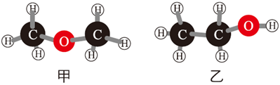24.( )附圖為兩種純物質的分子模型，下列敘述哪些正確？（應選3項）

(A)甲、乙有相同的結構式

(B)甲、乙有相同的示性式

(C)甲、乙有相同的分子式

(D)甲、乙的各原子之重量百分組成相同

(E)等莫耳數時，兩者完全燃燒時的耗氧量相同。

25. ( )將下列反應式平衡後，若平衡係數皆取最簡單整數，則哪些反應式左邊的平衡係數總和比右邊的平衡係數總和少2？（應選2項）

(A) ­__NH3(g) ⎯⎯⎯⎯→ __N2(g)＋__H2(g)

(B) __Fe2O3(s)＋__CO(g)→__Fe(s)＋__CO2(g)

(C) __C6H4(OH)2(aq)＋__H2O2(aq)→__C6H4O2(aq)＋__H2O(l)

(D) __Ca(HCO3)2(s)＋__HCl(aq)→__CaCl2(aq)＋__CO2(g)＋__H2O(l)

(E) __NO2(g) 🡪 __N2O4(g)

26.（　　　）下列哪些分子中含有雙鍵？（應選2項）

(A) CO2　(B) CH4　(C) NH3 (D) N2　(E) O2。

27.（　　　）下列化合物的路易斯結構圖，哪些是正確的？（應選3項）  
(A)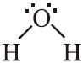　(B)　(C)　(D)　(E)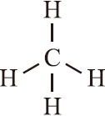。

28.（　　　）下列哪些物質只能以實驗式表示？（應選2項）

(A)乙烯 (C2H4)　(B)氯化氫 (HCl)　(C)二氧化矽 (SiO2)

(D)硫酸 (H2SO4)　(E)氫氧化鈉(NaOH)。